Семинар-практикум для воспитателей
"Творческий педагог - творческие дети"

Цель: актуализация творческого, креативного развития воспитателей и педагогов ДОУ, как одного из составляющих их профессиональной компетентности.
Задачи:
Совершенствовать профессиональное мастерство воспитателей и педагогов ДОУ, формировать у них потребность в творчестве, развивать находчивость, сообразительность, нестандартность мышления;
Вовлечь воспитателей и педагогов ДОУ в коллективную деятельность, развивать умение и желание взаимодействовать друг с другом для решения нестандартных ситуаций;
Создать благоприятные условия для общения и взаимодействия педагогов.
Материалы и оборудование: презентация для проведения семинара-практикума, бланки для упражнений «Круги» и «Причины и следствия», мяч.
Ход мероприятия:
- Здравствуйте, уважаемые коллеги! На просторах интернета я наткнулась на одну очень точную примету: если встретились 2 воспитателя или педагога, то обязательно начинается семинар! Тогда чего же ждать нам сегодня, когда собралось вместе так много воспитателей и педагогов.
- Тема нашего сегодняшнего семинара-практикума «Творческий педагог – творческие дети». И сегодня я бы хотела вас познакомить с таким понятием как креативность. Креативность в переводе в английского означает – творить, создавать. Креативность не обязательно связано с такими видами деятельности, как рисование, сочинение стихов или музыки, или игрой на сцене и т.д. Креативность проявляется, когда приходится действовать в ситуациях неопределенности, в ситуациях отсутствия четких алгоритмов, неизвестности сути и способов решения встающих перед человеком проблем, непредсказуемо меняющих условия. Креативность подразумевает под собой систему творческих способностей.
- "Итак, креативность представляется как ансамбль характеристик, имеющихся у каждого человека, характеристик, способных развиваться и дающих возможность их владельцу думать независимо, гибко, с воображением. Каковы бы не были различия, которые можно установить между индивидами, креативность свойственна всем без исключения…» (Джонсон, 1997 г.)
- Творчество является ведущим компонентом педагогической деятельности и является решающим фактором продвижения педагога к вершинам педагогического мастерства. Творческим продуктом креативного педагога могут быть новые образовательные технологии, формы, методы обучения о воспитания.
- В последние годы укоренилось утверждение, что у творчески работающего воспитателя – творчески развитые дети. Еще В.А.Сухомлинский подчеркивал, что только творческий педагог способен зажечь в детях жажду познания, поэтому каждому педагогу необходимо развивать креативность, являющуюся главным показателем его профессиональной деятельности.
- Вот послушайте, я нашла одну очень интересную историю, в которой герой обладает ярко выраженной способностью в творчеству.
Во времена Первой мировой войны некому мистеру Херригану жена прислала отчаянное письмо, вот такого содержания. «Похоже, во всей Ирландии не осталось ни одного трудоспособного мужчины, - писала она, - и мне приходится самой вскапывать сад». В ответ мистер Херриган написал ей: «Не вскапывай сад. Там зарыто оружие». Письмо, конечно же, было вскрыто цензурой, и в дом его жены нагрянули солдаты и перекопали весь сад до последнего дюйма в поисках оружия. «Не знаю, что и думать, дорогой, - написала миссис Херриган мужу, - пришли солдаты и перерыли весь наш сад». «Теперь посади картошку, - ответил ей муж».
- Итак, в рамках сегодняшнего семинара-практикума с я вам предлагаю поучиться искать нестандартные выходы из стандартных ситуаций, мыслить креативно, и тем самым поднять свой профессиональный уровень. И сейчас я перейду к практической части своего выступления. И первое наше упражнение называется «Мычик».
Упражнение «Мячик».
Цель: включение учащихся в активную деятельность; тренировка беглости мышления, отработка умения оперативно реагировать на неожиданные вопросы.
Ход упражнения: Игра выглядит следующим образом: участники стоят в кругу и перекидывают друг другу мячик. Тот, кто бросает мяч, говорит одно из трех слов: «вода», «земля», «воздух». Поймавший мяч должен сказать соответственно название какой-либо рыбы, птицы или наземного животного. Мяч должен побывать в руках у каждого.
Рефлексия: Участников просят поделиться возникавшими в процессе выполнения упражнения эмоциями и чувствами.
Время: 5 мин.
- А для этого упражнения вам нужно объединиться в команды. Левый стол -команда №1, правый стол – команда №2.
Упражнение «Реклама»
Цель: тренировка качеств творческого мышления (беглость, оригинальность, гибкость).
Ход упражнения: командам дается бросовый и никому не нужный предмет, на основе которого они должны сделать рекламу, представив как минимум 3 новых необычных способов применения этого предмета.
1 команда: Пустая консервная банка
2 команда: Пустая картонная коробка
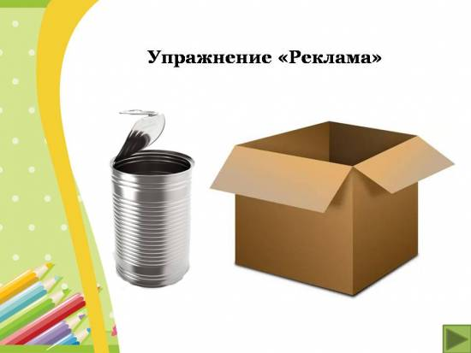
Или
1 команда: Перегоревшая лампочка
2 команда: Порванные колготки
- Для следующего упражнения мы так же остаемся в командах.
Упражнение «Причины и следствия».
Цель: отработка умения генерировать идеи, совершенствование беглости и гибкости творческого мышления.
Материалы для упражнения: приложение №1
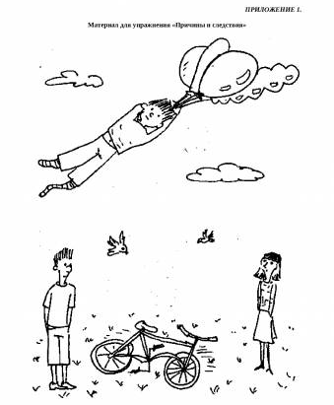
Ход упражнения: Участника дается изображение ситуации, которая допускает много вариантов трактовки, могла возникнуть вследствие разнообразных причин и привести к различным последствиям (см. приложение 1). Участники, объединенные в 2 команды, получают задание предположить как можно больше:
3 причин, которые могли привести к возникновению этой ситуации;
3 следствий, которые могут возникнуть после нее.
На выдвижение идей отводиться 10 – 12 минут. Потом происходит представление выдвинутых идей: представители каждой из подгрупп поочередно получают слово для того, чтобы озвучить одну из своих идей, потом слово передается следующей подгруппе, которая озвучивает еще одну идею, и т.п. Повторяться нельзя. Группа, которой больше нечего сказать, выбывает из игры, и слово передается следующей. Побеждает и награждается аплодисментами та подгруппа, которая останется в игре последней. Сначала обсуждаются причины, потом следствия.
Упражнение «Круги».
Цель: развитие индивидуальных особенностей невербальных компонентов воображения (гибкость, оригинальность).
Материалы для упражнения: бланк с изображением 10 кругов диаметром 3 см (приложение №2)
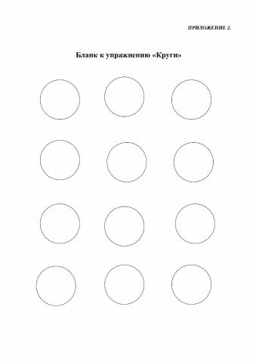
Ход упражнения: у каждой команды есть бланк для выполнения упражнения. Ваша задача – за определенное время дорисовать круги так, чтобы получилась картинки. Рисовать можно как с внутренней стороны круга, так и с внешней стороны. Можно объединять 2 и более кругов в одну картинку, но это будет считаться за одно изображение.
Упражнения «Образно-ассоциативное мышление»
Цель: умение группировать объекты на основании их признаков (свойств), связанных с возникновением произвольных ассоциаций между этими объектами.
На слайде изображены картинки. Воспитателям нужно составить как можно больше групп картинок, объединив их по разным признакам объединения.
Возможные варианты ответов:
1 группа: предметы, в которых можно что-то переносить (ведро, ранец, пакет сока);
2 группа: транспорт (машина, лодка)
3 группа: деревянные предметы (ель, лодка, гитара);
4 группа: предметы, в которые можно налить жидкость (пакет сока, ведро)
5 группа: металлические предметы (машина, ведро)
6 группа: могут плавать (рыба, лодка)
7 группа: предметы, сделанные человеком (гитара, ранец, пакет сока, машина, ведро, лодка)
- Молодцы!
- Спасибо за внимание!

